**关于召开2016年北京市中等职业学校课堂教学现状调研工作启动会的通知**

各区教委、有关中等职业学校：

根据《北京市教育委员会关于开展2016年北京市中等职业学校课堂教学现状调研工作的通知》（京教函[2016]087号）要求，现决定召开课堂教学现状调研工作启动会，有关事宜通知如下。

**一、会议时间及地点**

时间：2016年3月14日（星期一）14:00

地点：西藏大厦B座10层多功能厅

**二、会议主要内容**

1、市教委黄侃委员讲话；

2、市教委职成处处长王东江部署工作；

3、市教科院职成教研中心主任柳燕君解读工作方案；

4、调研工作组分组会议。

**三、参会人员**

各区教委职成科科长，有关中等职业学校校长、主管教学副校长、教务处（科）长。

联系人： 龚戈淬13611085685

梁 燕13621113680

市教委职成处

2016年3月9日

附件1：西藏大厦地址

地址：朝阳区北四环东路118号（北四环安慧桥东）

电话：(010)64981133

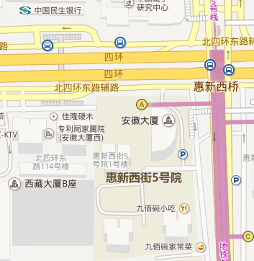

附件2：

**课堂教学现状调研工作相关学校名单**

|  |  |  |  |
| --- | --- | --- | --- |
| **序号** | **学校名称** | **序号** | **学校名称** |
| 1 | 北京市昌平职业学校 | 25 | 北京市劲松职业高中 |
| 2 | 北京城市建设学校 | 26 | 北京市丰台区职业教育中心学校 |
| 3 | 北京水利水电学校 | 27 | 北京市房山区第二职业高中 |
| 4 | 北京市环境与艺术学校 | 28 | 北京市大兴区第二职业学校 |
| 5 | 北京铁路电气化学校 | 29 | 首都铁路卫生学校 |
| 6 | 北京金隅科技学校 | 30 | 北京市昌平卫生学校 |
| 7 | 北京市自动化工程学校 | 31 | 北京市海淀区卫生学校 |
| 8 | 北京市电气工程学校 | 32 | 北京市实验职业学校 |
| 9 | 北京市商业学校 | 33 | 北京市园林学校 |
| 10 | 北京商贸学校 | 34 | 北京市财会学校 |
| 11 | 北京市供销学校 | 35 | 北京市商务科技学校 |
| 12 | 北京市经济管理学校 | 36 | 北京市门头沟区中等职业学校 |
| 13 | 北京市信息管理学校 | 37 | 北京市大兴区第一职业学校 |
| 14 | 北京国际职业教育学校 | 38 | 北京市第一七九中学 |
| 15 | 北京市密云县职业学校 | 39 | 北京市平谷区第一职业学校 |
| 16 | 北京市对外贸易学校 | 40 | 北京新城职业学校 |
| 17 | 北京市黄庄职业高中 | 41 | 中国戏曲学院附属中等戏曲学校 |
| 18 | 北京市实美职业学校 | 42 | 中央音乐学院附属中等音乐学校 |
| 19 | 北京市求实职业学校 | 43 | 北京舞蹈学院附属中等舞蹈学校 |
| 20 | 北京市延庆县第一职业学校 | 44 | 中国音乐学院附属中等音乐专科学校 |
| 21 | 北京市外事学校 | 45 | 北京市国际艺术学校 |
| 22 | 北京现代职业学校 | 46 | 北京市国际美术学校 |
| 23 | 北京市怀柔区职业学校 | 47 | 中央美术学院附属中等美术学校 |
| 24 | 北京市房山区房山职业学校 | 48 | 北京市什刹海体育运动学校 |